
Trayectoria de
participación
ciudadana del
municipio de
Candelaria
6


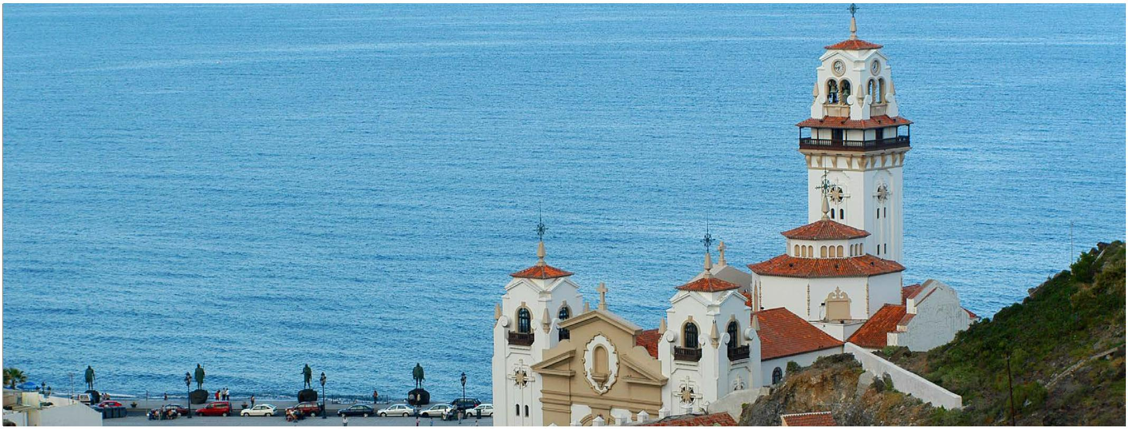


178
179
pueden depositar las propuestas
Forma de recogida de las propuestas→ individuales, a través de un taller, otros lugares en los que se
Requisitos de los ciudadanos que pueden hacer propuestas
Herramienta empleada para recoger propuestas de mejora→ encuestas abiertas, guiadas…
Cuántas propuestas se han recogido
Reparto por núcleos poblacionales
Importe asignado
•
•
•
•
•
•
A lo largo del recorrido evolutivo del proceso de participación de Candelaria se han conformado diversos
mecanismos u órganos como son “Las mesas comunitarias, “Conversar con el Alcalde” o “Candelaria ponte
guapa”.
Las mesas comunitarias son espacios de encuentro en los que se organizan reuniones periódicas con el ﬁn
de tratar temas de interés. Éstas se dividen en cinco atendiendo a la singularidad de las siguientes unidades
territoriales: Igueste, Caletillas-Punta Larga, Araya-Malpaís, Barranco Hondo y Playa la Viuda-Candelaria
casco.
.1 Trayectoria de participación ciudadana del municipio de Candelaria
6
6. Participación Ciudadana
Estrategias de Desarrollo Urbano Sostenible e Integrado
6. Participación Ciudadana
6. Participación Ciudadana
Estrategias de Desarrollo Urbano Sostenible e Integrado
Como última novedad, en la evolución de la participación ciudadana municipal, destaca especialmente la
importancia de los Presupuestos Participativos. El proceso de presupuestos participativos o comunitarios
consta de cinco fases: Período de recogida de propuestas, Estudio de la viabilidad de las propuestas, Fase
de votación de los proyectos, Decisión de los proyectos a ejecutar y Ejecución de los proyectos.
En la metodología hay que especiﬁcar:
En cuanto a los mecanismos vía web, “Candelaria ponte guapa” se constituye como una plataforma a tra-
vés de la que es posible comunicar al Ayuntamiento todas aquellas sugerencias e incidencias detectadas;
conociendo el estado de tramitación y tiempos estimados de resolución. Asimismo, cuenta con un tablón de
anuncios en el que se fomenta la puesta en común de actividades y propuestas.
elegidos al azar.
principales problemas y potencialidades de Candelaria entre el equipo de gobierno y múltiples habitantes
“Conversar con el Alcalde” es una herramienta donde compartir información y puntos de vista acerca de los
Candelaria se caracteriza por ser uno de los municipios de la isla de Tenerife donde es más efectivo dicho
proceso participativo, iniciándose en el año 2003 con la creación de la Agenda 21 local y la constitución de
la Concejalía de Participación Ciudadana. Con la ﬁlosofía de que la participación de la ciudadanía y del resto
de agentes económicos, sociales e institucionales coexistentes en un determinado territorio es un aspecto
clave para el diseño, elaboración e implementación de diversas estrategias; en el municipio se han respal-
dado diversos documentos por la implicación de la sociedad, entro los que se encuentra el Plan Estratégico
Municipal, la redacción de la Ordenanza de la Convivencia Ciudadana o los planes sectoriales del PAES,
PMUS y ZCA.

180
181
Estrategias de Desarrollo Urbano Sostenible e Integrado
6. Participación Ciudadana
6. Participación Ciudadana
Estrategias de Desarrollo Urbano Sostenible e Integrado
La metodología aplicada en este proceso participativo se caracterizó por ser:
•
•
•
•
Si se ha dividido a los participantes en grupos, si se ha hecho puesta en común…
• Diversa, favoreciendo que se impliquen todo tipo de personas, asociaciones y/o colectivos.
• Plural, pretendiendo recoger el máximo número posible de opiniones diferentes.
Especiﬁcar si se ha explicado a los asistentes la dinámica que se llevará a cabo para cada uno de los
objetivos de la reunión.
•
Transparente, informando regularmente de los resultados del proceso en el diseño, ejecución y evalua-
ción.
•
•
Dinámica empleada para priorización y resultados de la misma
Metodología participativa, por consenso…
• Ordenada. No se puede hablar de todo ni todos a la vez. Se establecen distintos instrumentos y espa-
cios para participar adaptados a toda la ciudadanía para favorecer las aportaciones.
De acuerdo a esta metodología, tras un análisis de viabilidad técnica por parte de la Oﬁcina Técnica, se lleva
a cabo un reparto del presupuesto entre los diferentes núcleos poblacionales y se proponen y votan por los
vecinos diferentes ideas que tiene potencial de ser ejecutadas. El presupuesto previsto para los presupues-
tos participativos del año 2017 era 350.000 €. De este presupuesto está en fase de ejecución las medidas
seleccionadas para los núcleos de población siguientes:
Los principales agentes a los que se ha podido acceder para recabar información, citados por orden de par-
ticipación, han sido los técnicos del Ayuntamiento, la población de Candelaria en general, los miembros del
Pleno Municipal y actores económicos representativos de los sectores económicos más relevantes del mu-
nicipio, así como algunas asociaciones sin ánimo de lucro con un rol activo real en el municipio. Para reunir
los datos necesarios se han realizado una serie de dinámicas repartidas en varias sesiones que han seguido
una metodología común, a excepción de ciertas variantes según el grupo entrevistado.
Tipología fase de priorización (Ej. colectiva)
• Amplia, intentando llegar a todos los/as vecinos/as del territorio.
• Abierta a todo tipo de sugerencias e ideas.
Tipología de la fase de votación (Ej. Individual)
•
•
•
•
Malpaís, Acondicionamiento y equipamiento en la Cripta
Barranco Hondo, Habilitación y equipamiento de un local social
Araya, asfaltado de la Calle de La Punta
El procedimiento de recogida de información se ha fundamentado en la detección y análisis de característi-
cas tanto positivas como negativas intrínsecas al municipio, además de la identiﬁcación de sus retos. Para
conseguir un estudio ordenado del territorio, se dividió la observación en los siguientes cinco ámbitos: eco-
nómico, social, demográﬁco, ambiental y climático.
Cuevecitas, asfaltado de un tramo de pista agrícola
Mientras que se encuentran en fase de redacción de proyecto las actuaciones seleccionadas para los nú-
cleos de población de Igueste, Playa de la Viuda, Candelaria Casco, Punta Larga y Caletillas.
Los formatos de las actuaciones de participación ciudadana de la EDUSI han sido de tres tipologías: Consul-
ta web a la ciudadanía, Encuentros Transversales abiertos con la ciudadanía y Encuentros sectoriales con
los principales agentes económicos y sociales de Candelaria.
6.2 La participación ciudadana para la EDUSI de Candelaria
La elaboración de la EDUSI ha requerido la toma en consideración de las opiniones de aquellos que viven y
disfrutan del municipio ya que son los que mejor conocen sus necesidades y virtudes. Gracias a las experien-
cias participativas descritas anteriormente se puede conﬁrmar que el diseño de la Estrategia se ha apoyado
en la amplia trayectoria y arraigo de implicación ciudadana, garantizando una participación efectiva y real.

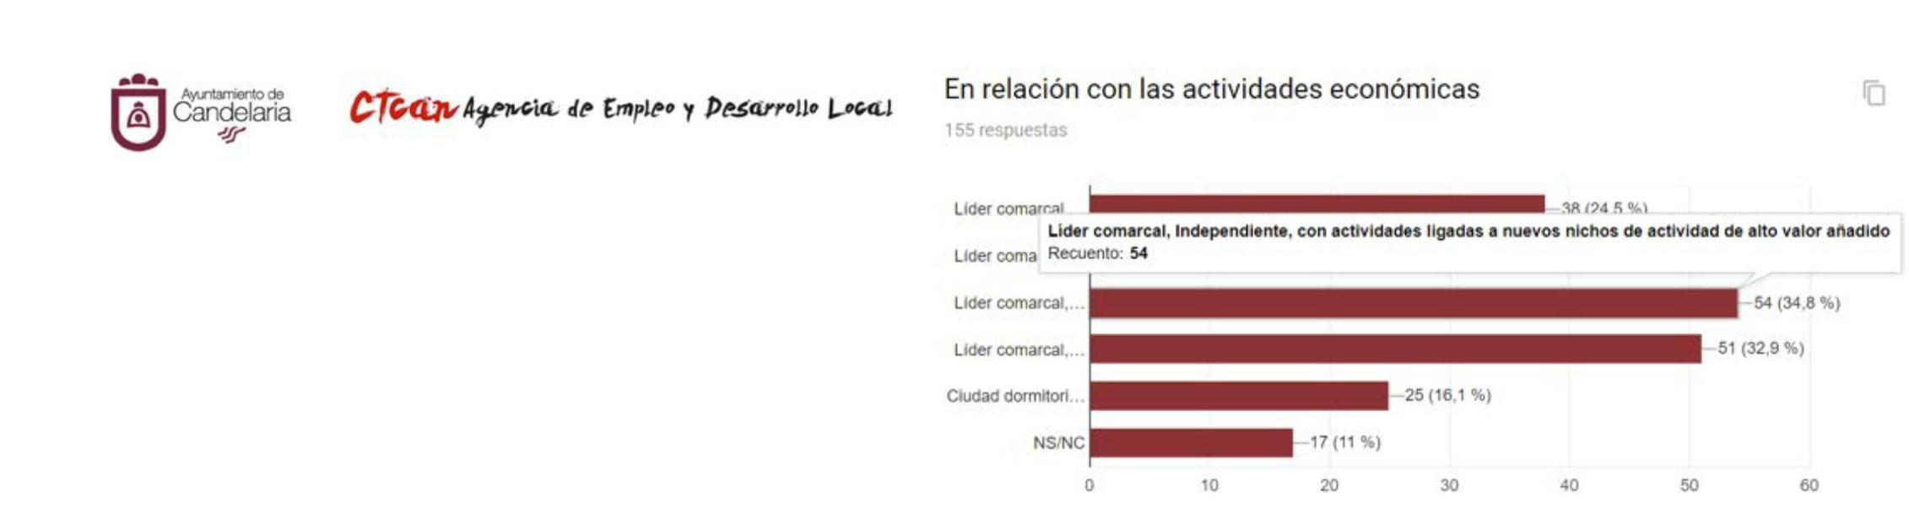
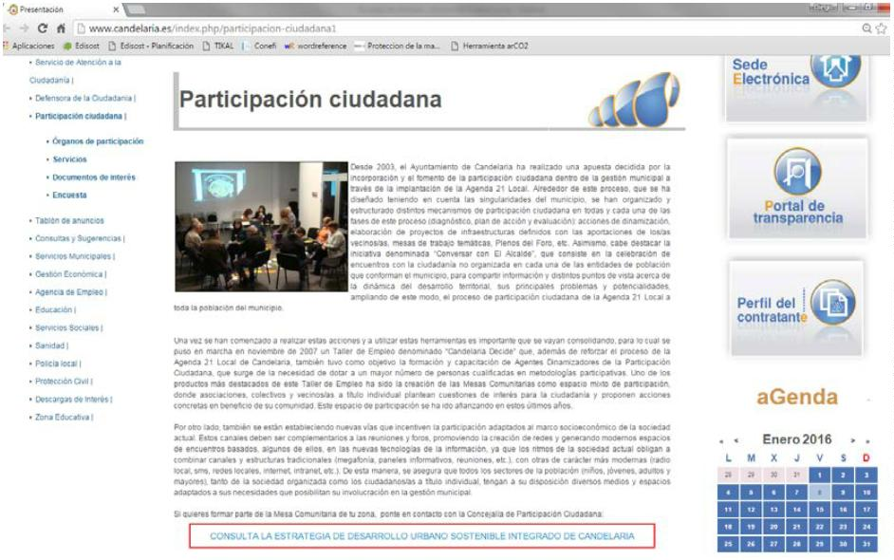

Estrategias de Desarrollo Urbano Sostenible e Integrado
6. Participación Ciudadana
6. Participación Ciudadana
Estrategias de Desarrollo Urbano Sostenible e Integrado
6.2.1 Consulta web a la ciudadanía
ꢄa ꢀisión de la Candelaria ꢅue deseas
Desde el comienzo de los trabajos relativos a la EDUSI se ha puesto a disposición de
la población -en la página web delAyuntamiento-, un correo electrónico y una encuesta
para facilitar la participación acerca de la EDUSI. De igual forma, se ha podido encontrar
el cuestionario en formato papel en los diferentes centros culturales y se ha facilitado du-
rante las acciones formativas. El ﬁn de esta consulta es ayudar a deﬁnir mejor la visión
que tienes los ciudadanos sobre su municipio, de la forma más amplia y representativa
posible. A continuación de muestra el cuestionario y posteriormente se presentan los
resultados de las 155 respuestas recibidas por parte de la población a esta consulta,
planteada desde las Web municipal mediante la presentación de la EDUSI de Candela-
ria y empleado el Formulario de Google.
Desde el Ayuntamiento de Candelaria, a travꢊs de la Agencia de ꢇmpleo y Desarrollo Local, estamos trabajando para planificar entre todos el futuro de nuestro municipio. ꢇsta planificación está
en consonancia con el Programa ꢇuropeo sobre ꢇstrategias de Desarrollo Urbano ꢀostenible ꢃꢋꢋꢋ.edusi.esꢅ.
Me encantaría ꢁue invirtieras unos minutos en seleccionar una opción para 7 cuestiones sobre el futuro ꢁue deseas para Candelaria.
Con todas las respuestas elaboraremos un documento estratꢊgico a largo plazo con el ꢁue pretendemos conseguir fondos europeos para seguir mejorando las condiciones sociales, económicas
y ambientales.
Cuento con tus aportaciones. ꢆucꢇas gracias por tu participación.
ꢀ
aria Concepción ꢁrito. ꢂlcaldesa de Candelaria
1.
En relación con las actiꢀidades econóꢁicas. ꢀelecciona todos los ꢁue correspondan
Líder comarcal, Independiente, con actividades dependientes del comercio del turismo insular y/o excursiones diarias.
Líder comarcal, Independiente, con actividades dependientes del turismo extranjero
Líder comarcal, Independiente, con actividades ligadas a nuevos nichos de actividad de alto valor añadido
Líder comarcal, Independiente, con actividades ligadas a un sector primario innovador y de calidad
Ciudad dormitorio y tranꢁuila, funcionalmente dependiente del área metropolitana en cuanto a empleo y servicios importantes.
ꢂꢀ/ꢂC
En relación con el aspecto del Casco urbano. Marca solo un óvalo
web del rol municipal
Casco activo pero a la vez tranꢁuilo, con restricciones al vehículo privado y fomento de las bicicletas y amplias zonas peatonales
ꢇl vehículo privado se debe restringir sólo en el casco tradicional y algunas zonas eminentemente residenciales., siempre ꢁue se garantice el acceso a los residentes
ꢂꢀ/ꢂC
Observar que la población aspira a que Candelaria siga fortaleciendo su rol de líder co-
marcal, enfocado a nuevos nichos de actividad. Este objetivo se plasma en el Objetivo
Estratégico 5 Candelaria Activa.
7
.
En relación con las nueꢀas tecnologꢃas. Marca solo un óvalo
Ciudad inteligente con prestación de información personalizada basado en el perfil de los usuarios
Ciudad inteligente pero limitada, sin alto coste de gestión de esos servicios y eficiente energꢊticamente
ꢂꢀ/ꢂC
182
6.
183
En cuanto a los resultados de esta consulta se observan las siguientes conclusiones
relativas a la visión del municipio que proponen la ciudadanía particpante:
2
.
En relación con el taꢁaꢂo. Marca solo un óvalo
Tamaño similar al actual ꢃdependiente principalmente del ꢄrea metropolitana en cuanto a empleoꢅ
Tamaño similar al actual ꢃgeneración de actividad y empleos; más ciudad y menos dependencia del área metropolitanaꢅ
Ciudad de mayor tamaño, con más juventud, servicios, ocio, etc. Crecimiento hacia zona alta de la Tꢆ-1
ꢂꢀ/ꢂC
Imagen 13. Difusión de la Estrategia DUSI de Candelaria en el portal municipal
3
.
En relación con la deꢁanda estacional. Marca solo un óvalo
ꢂo es un problema ꢁue en verano haya más residentes. ꢇs temporal y se puede resolver con gestión ꢃtráfico, servicios, etc.ꢅ
La ciudad debe dimensionarse para las puntas del verano: más servicios, aparcamientos, mayores vías, etc.
ꢂꢀ/ꢂC
4
.
En relación con el uso de la costa. Marca solo un óvalo
ꢈona costera muy aprovechada por todos, más y mejores playas. ꢀería un gran recurso para el municipio
ꢈona costera actual pero sin edificaciones en el Dominio pꢉblico, tratamiento de las aguas residuales y mayor calidad del aire en el casco ꢃmenos tráfico y ruidosꢅ
ꢈona costera actual limpia pero respetando las edificaciones existentes ꢁue están en el Dominio Pꢉblico
ꢂꢀ/ꢂC
5
.
En relación con las ꢁedianꢃas. Marca solo un óvalo
ꢈona de medianías para agricultura sostenible, con limitaciones al crecimiento disperso y rigidez en la ocupación del suelo agrícola por edificaciones
ꢈona de medianías es la zona de expansión para las edificaciones. ꢇl resto del espacio se puede cultivar ꢃsalvo las zonas de ꢇspecial protecciónꢅ
ꢂꢀ/ꢂC
Gráﬁco 44. Resultado de la consulta

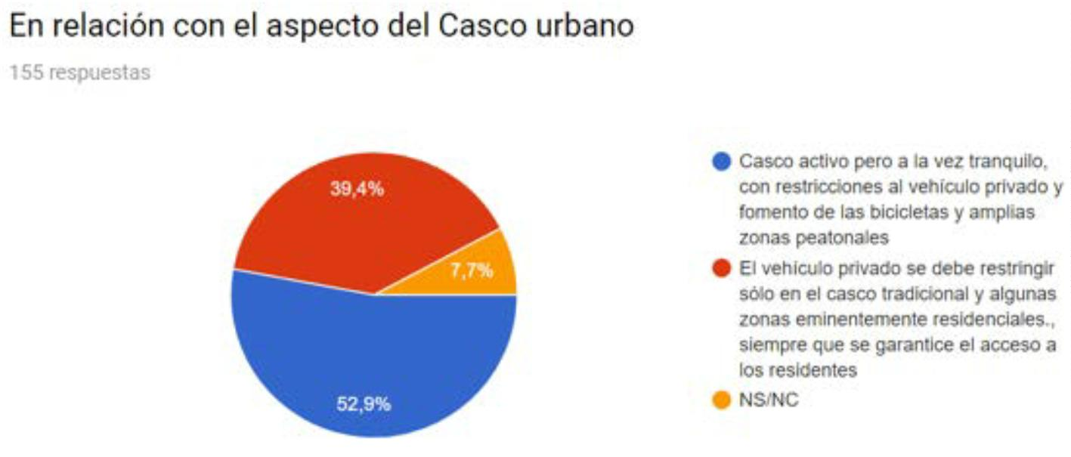
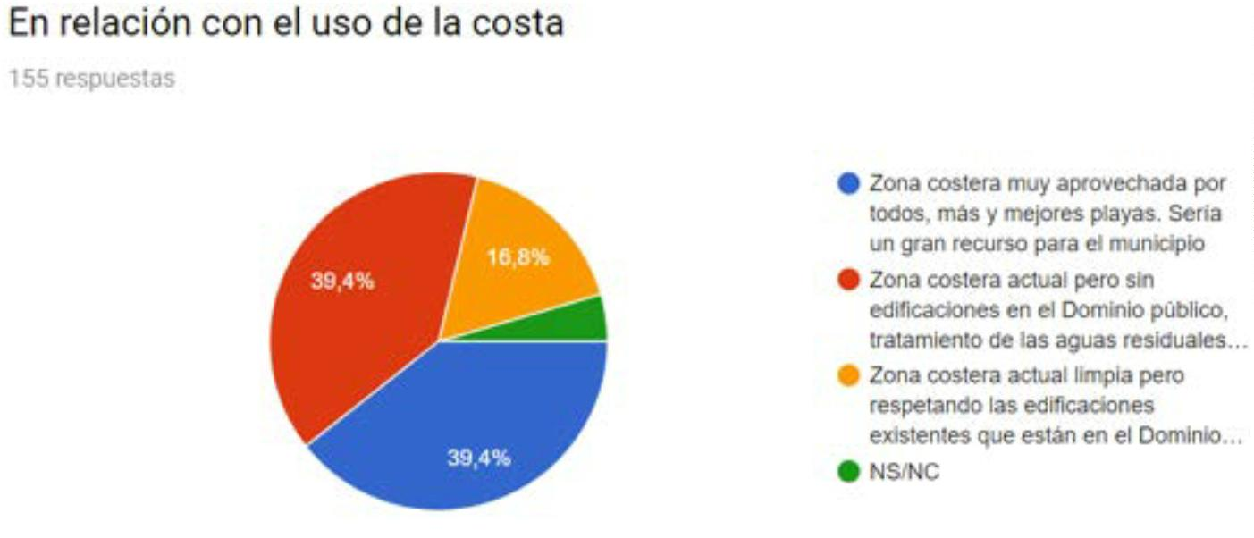
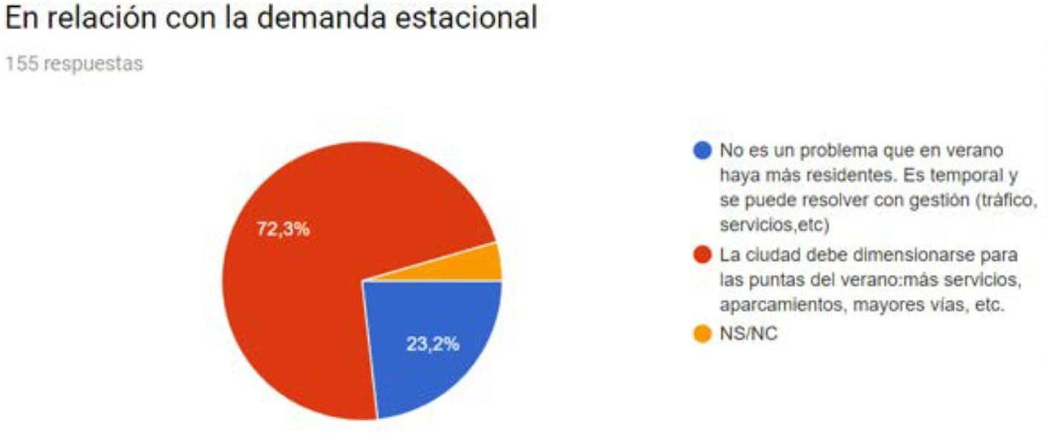
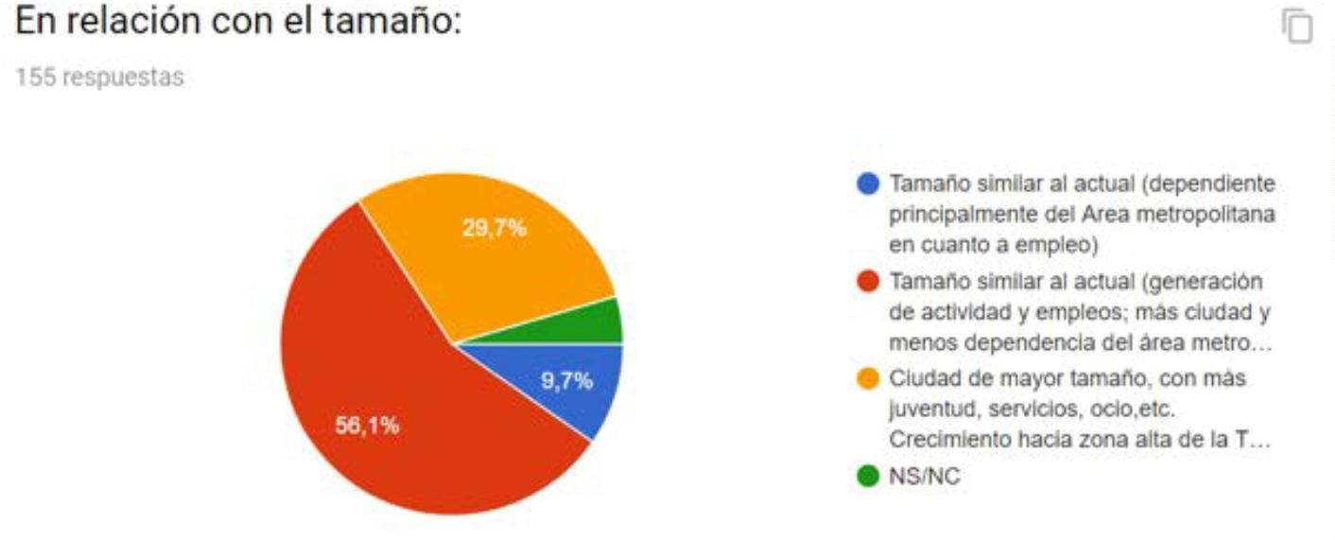
Gráﬁco 47. Resultado de la consulta
web de usos de la costa
Gráﬁco 45. Resultado de la consulta
web del tamaño municipal
Observar que la población municipal aspira que el municipio no crezca demasiado y que se centre en au-
mentar su independencia económica del área metropolitana de Santa Cruz – Laguna. Esta demanda se
vincula de forma genérica con los objetivos estratégicos Candelaria Sostenible, Acogedora e Integradora,
además del de Candelaria Activa.
Gráﬁco 48. Resultado de la consulta
web de la movilidad en el casco urbano
Observar que la población municipal desea que la
costa municipal sea mejor aprovechada e igualmente
que se resuelva el problema de la contaminación por
aguas fecales así como algunas problemática aso-
ciadas a ediﬁcaciones en el dominio público. Estas
demandas se plantean resolver con el objetivo estra-
tégico de Candelaria Sostenible.
Observar que a nivel de movilidad la ciudadanía está
receptiva a mejorar la calidad de vida de las personas
mediante una reducción del tráﬁco rodado e imple-
mentación de medidas alternativas como el fomento
de las bicicletas y zonas peatonales, medidas propias
del objetivo estratégico Candelaria Sostenible.
Gráﬁco 46. Resultado de la consulta
web de la estacionalidad
184
185
Observar que la población municipal entiende como un verdadero problema las variaciones de población
estacionales y que deben dimensionarse los recursos públicos para asumir esta realidad. Esta situación se
plantea resolver mediante los objetivos estratégicos de Candelaria Acogedora.
Estrategias de Desarrollo Urbano Sostenible e Integrado
6. Participación Ciudadana
6. Participación Ciudadana
Estrategias de Desarrollo Urbano Sostenible e Integrado

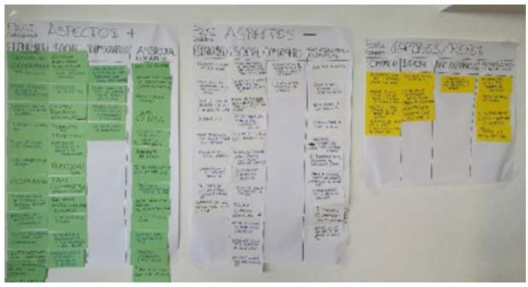
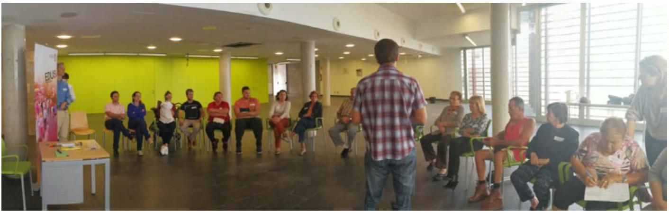
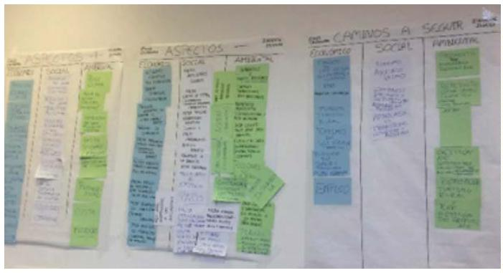
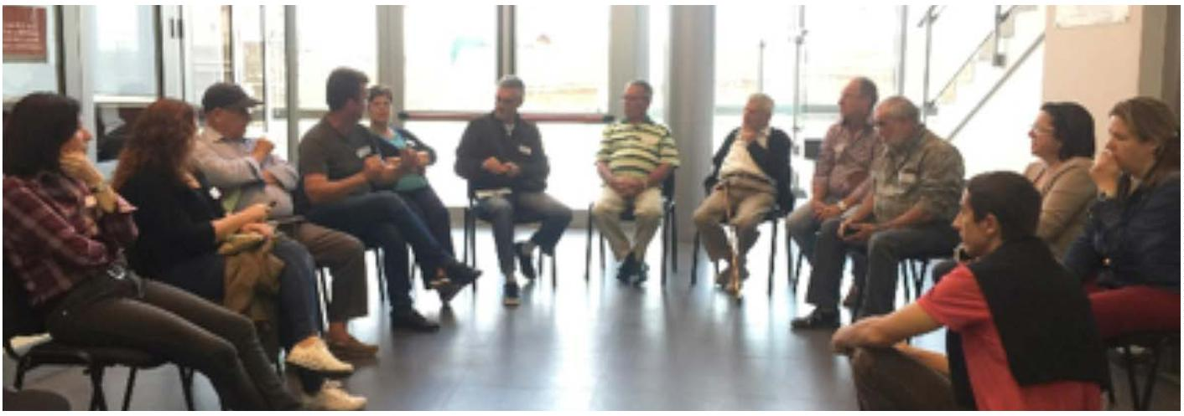
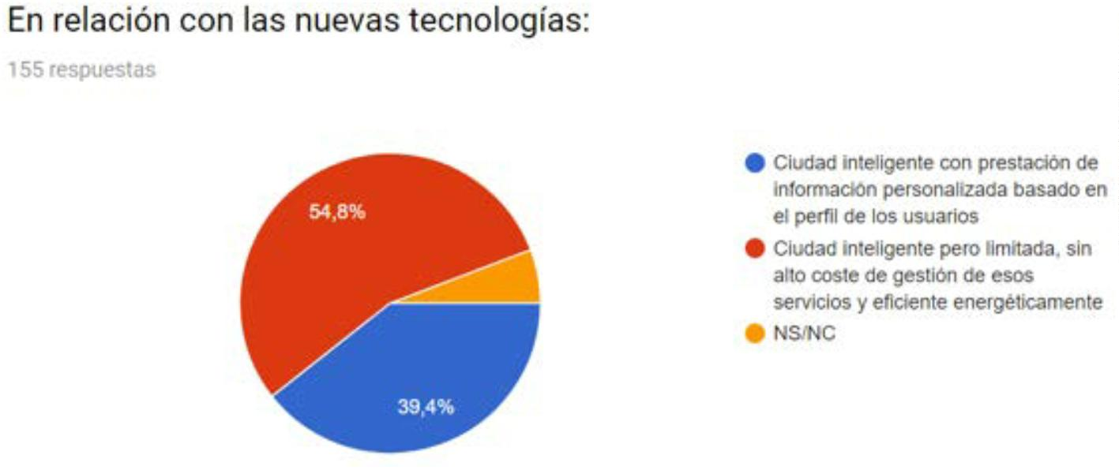
Estrategias de Desarrollo Urbano Sostenible e Integrado
Estrategias de Desarrollo Urbano Sostenible e Integrado
6. Participación Ciudadana
6. Participación Ciudadana
especíﬁco de la EDUSI de Candelaria tras su contraste con fuentes oﬁciales siempre que fue posible. De
esta forma, se le ha dado un peso relativo destacado al análisis de la población municipal, siendo un punto de
partida participativo para el nivel de análisis formal y deﬁnitivo. Por otro lado, los retos municipales de estas
sesiones fueron la base participativa que cimentó la deﬁnición de los retos de la EDUSI, aunque si bien es
cierto que parte de las demandas vecinales tenían que ver con la mejora del deprimido sector agrícola; el
cuál no tiene especial cabida en el POCS por ser de ámbito no urbano.
Gráﬁco 49. Resultado de la consulta
web de las nuevas tecnologías
Observar que la población municipal desea que su ciudad sea inteligente moderada que les permita mejorar
los servicios y ser eﬁcientes energéticamente, aunque una parte destacada desea servicios personalizados.
Estas demandas se ven representadas en el objetivo estratégico de Candelaria Inteligente.
Imagen 13. Conclusiones del encuentro con mesa comunita-
ria de Igueste. 24 de abril 2017
6.2.2 Encuentros Transversales abiertos con la ciudadanía
Imagen 10. Encuentro con mesa comunitaria de Igueste. 24 de abril 2017
La participación ciudadana en la EDUSI se estructuró en cinco jornadas diferentes, correspondiéndose con
la actual distribución de mesas comunitarias. En este sentido, éstos se efectuaron el 25/04/2017 en el centro
cultural de Igueste, el 03/05/2017 en el centro cultural de Malpaís, el 04/05/2017 en el Local Social de Las
Caletillas, el 09/05/2017 en el centro cultural Cho Morrocoyo de Barranco Hondo y, ﬁnalmente, el 11/05/2017
en el CEIP Príncipe Felipe de Candelaria. La metodología empleada consistió en la constitución de talleres
transversales y abiertos en los que se tuvo la oportunidad de contar con individuos de diferente edad, perﬁl
y ocupación, como personas empresarias o presidentas de asociaciones de vecinos, así como jubilados,
madres y jóvenes, entre otras. Respecto a los retos, éstos fueron propuestos de manera libre, sin acceso a
ningún listado y sin conocer las ideas anteriormente aportadas; basándose plenamente en el análisis reali-
zado previamente por ellos mismos.
Imagen 14. Conclusiones del encuentro con mesa
comunitaria de Malpaís. 03 de mayo 2017
Imagen 11. Encuentro con mesa comunitaria de Igueste. 24 de abril 2017
Es interesante volver a recordar que los vecinos, mediante su participación en estos encuentros transver-
sales, aportaron una valiosa información acerca de la realidad municipal que fue incorporada en el capítulo
186
187

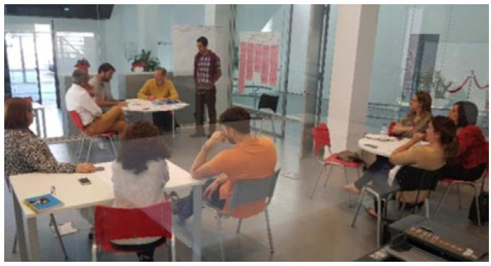
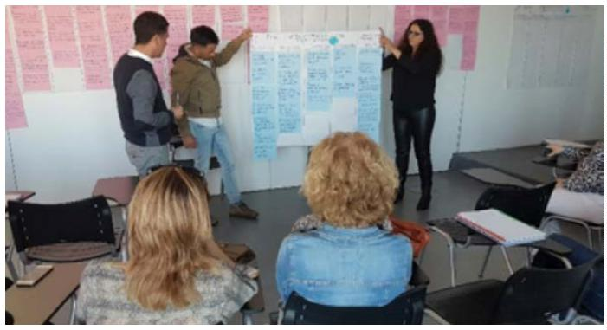
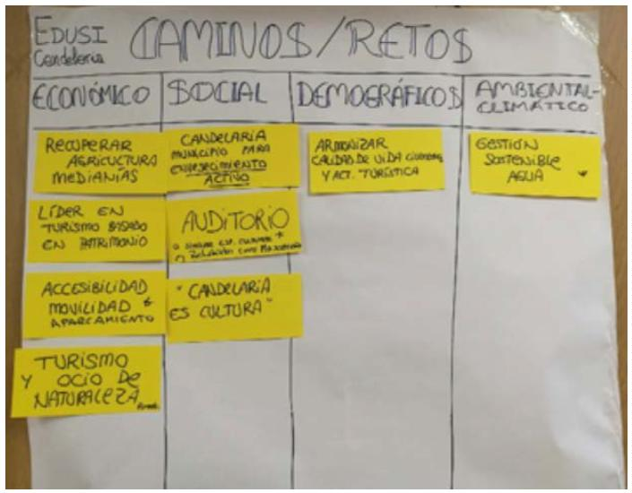
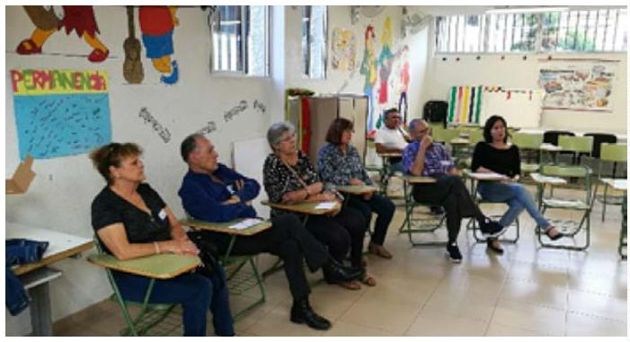
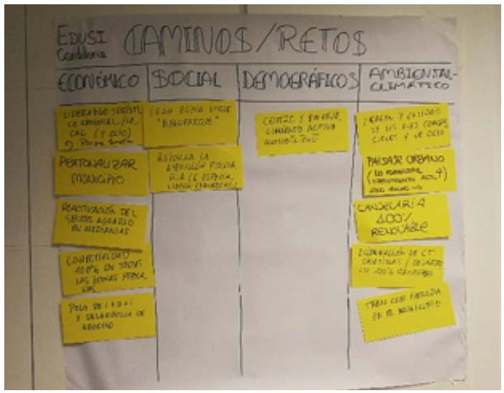
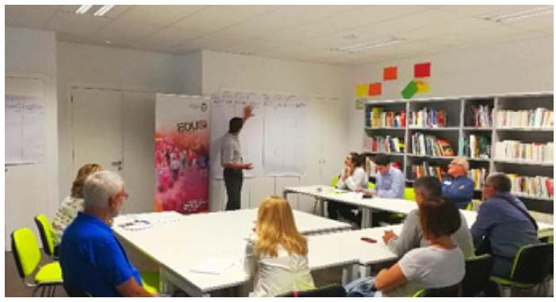
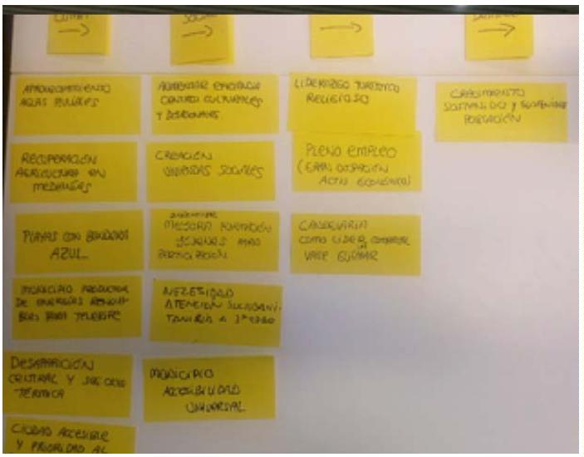
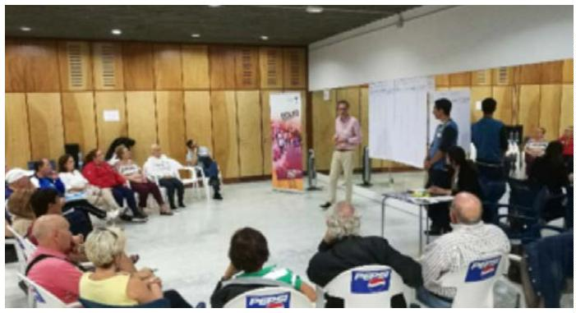
Imagen 18. Retos del encuentro con mesa comunitaria en
Barranco Hondo. 10 de mayo 2017
6. Participación Ciudadana
6. Participación Ciudadana
Estrategias de Desarrollo Urbano Sostenible e Integrado
6.2.3 Encuentros Transversales con el propio ayuntamiento
Los técnicos del Ayuntamiento de Candelaria cooperaron en la sesión participativa celebrada en el CTCAN
el 04/04/2017 a las 9:00h. A diferencia del resto de agentes, trabajaron en primer lugar en parejas, seguida-
mente en pequeños grupos y ﬁnalmente agrupados todos ellos, desempeñando la puesta en común de los
aspectos favorables y desfavorables detectados en clave de análisis municipal. El punto de vista siempre fue
el de conocedores de la realidad municipal como profesionales del municipio. La metodología exigió debates
e intercambio de ideas en cada etapa de trabajo para incorporar las distintas perspectivas. En lo relativo a la
identiﬁcación de los retos que los técnicos creen que son más relevantes para el municipio de Candelaria, se
les propuso la elección de los mismos a partir del listado de temas urbanos del programa URBACT.
Imagen 15. Encuentro con mesa comunitaria de Caletillas. 05
de mayo 2017
Imagen 17. Encuentro con mesa comunitaria en Barranco
Hondo. 10 de mayo 2017
Imagen 19. Encuentro con mesa comunitaria en Candelaria
Casco. 11 de mayo 2017
Imagen 21. Puesta en común grupal del Encuentro transver-
Imagen 22. Debate grupal del Encuentro transversal de técni-
sal de técnicos municipales. 04 de abril 2017
cos municipales. 04 de abril 2017
El siguiente encuentro transversal municipal se celebró con una amplia mayoría de los representantes electos que
conforman el Pleno municipal el 23/05/2017 en el CTCAN a las 18:00h. El principal objetivo fue recabar la visión
de los responsables políticos municipales y hacerles partícipes de la EDUSI de Candelaria a todos por igual sin
distinción de color político. La vocación EDUSI de Candelaria es la de ser una estrategia para toda la ciudadanía.
A nivel metodológico, la diferencia más signiﬁcativa fue que, antes de proceder al análisis de los aspec-
tos positivos y negativos; se les mostró los aspectos previamente identiﬁcados y señalados por técnicos y
población, de forma junta. Este contraste metodológico se justiﬁca en el extenso conocimiento del equipo
participante de la realidad municipal, siendo el propósito el enriquecimiento del trabajo ya realizado, y no
redundar esfuerzos. En cambio, los retos sí que fueron diseñados sin referencias previas a ﬁn de evaluar
coincidencias entre los distintos grupos.
Imagen 16. Retos del encuentro con mesa comunitaria de
Caletillas. 05 de mayo 2017
Estrategias de Desarrollo Urbano Sostenible e Integrado
Imagen 20. Retos del encuentro con mesa comunitaria en
Candelaria Casco. 11 de mayo 2017
188
189

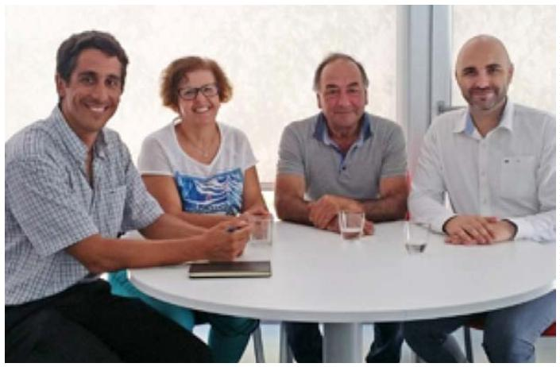
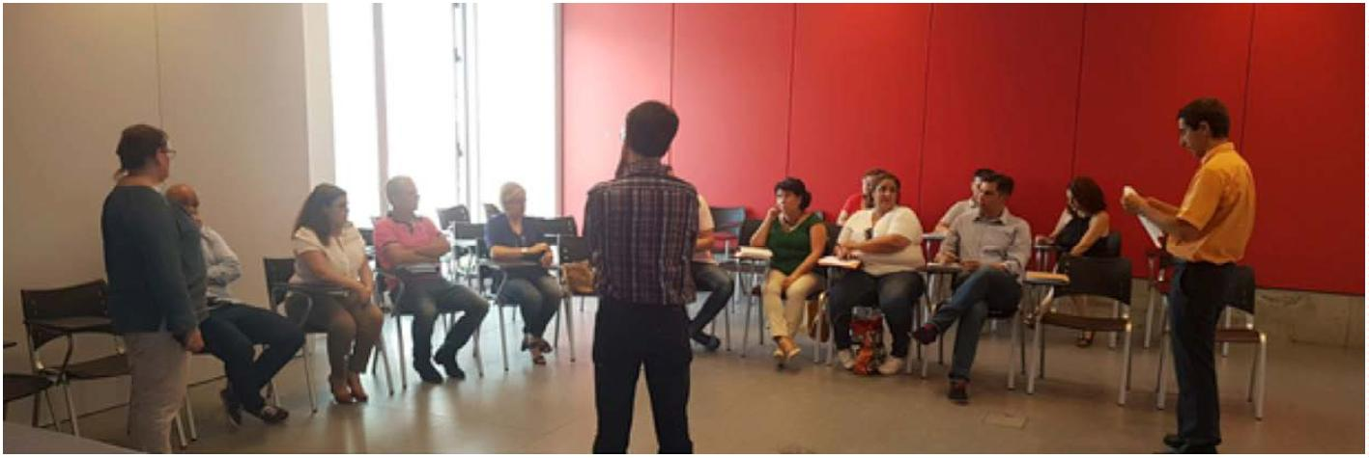
Estrategias de Desarrollo Urbano Sostenible e Integrado
6. Participación Ciudadana
6. Participación Ciudadana
Estrategias de Desarrollo Urbano Sostenible e Integrado
Encuentro sectorial con actores del tercer sector
El 28 de junio, se celebró un doble encuentro con tres asociaciones muy activas a nivel social. La metodo-
logía seguida fue exactamente igual a la empleada con los representantes de empresarios. En primer lugar,
con la Asociación Folelé, representada por Angeles Pérez Serichol, Rafael Serichol Pérez, Eugenio Ranz
Lacallo y Luz Famaria. En resumen sus principales retos expuestos fueron; generar una dinámica para la
participación ciudadana que ayude a conseguir una sociedad más integrada y satisfecha con sus vidas y
mantener y mejorar la calidad de vida de las personas.
En segundo lugar, se trató con la Asociación de Mujeres AMUCAN, cuyas representantes fueron Eva Ma-
ría García Brito y Carla da Cruz Pereira. Los retos planteados más destacados fueron; la necesidad de un
centro infantil de tarde de bajo coste económico para cubrir las necesidades del amplio colectivo de mujeres
jóvenes sin formación y madres, la realización de una campaña integral (escuelas, familias, sociedad, etc.)
para orientar a las jóvenes, con una unidad de técnicos de orientación y apoyo a jóvenes perdidos, y la crea-
ción de espacios saludables donde la juventud pueda socializar.
Imagen 24. Sesión sectorial con empresarios. 28 de junio
2017
Imagen 23. Sesión transversal con responsables políticos. 23 de mayo 2017
6.2.4 Encuentros sectoriales con los principales agentes económicos y sociales
Encuentro sectorial con los empresarios
Y la tercera, celebrada con el representante de la Asociación de Mayores Antón Guanche, D. Vicente Pérez
Zamora. Como principales retos dentro de su ámbito de actuación ésta asociación muestra la necesidad
de ampliar su centro Antón Guanche para poder dar cobertura a la enorme y creciente demanda de sus
socios (más de 600 socios activos), la mejora del servicio de taxi compartido para atender a mayores de las
medianías y mejorar la accesibilidad en las calles (y su sede) así como en los comercios y especialmente
en bancos.
El 28 de junio, se celebró con representantes de las tres principales asociaciones empresariales del muni-
cipio de Candelaria. Los asistentes a este encuentro fueron D. Angel Guanche León: Presidente AGACAN
(Ganaderos y Comunidad de Regantes), Doña Luisa Cabrera Presidenta de la Asociación de Mercado del
Agricultor/a de Candelaria y D. Oliver Álvarez de la Asociación de Empresaria/os de Candelaria y Presidente
de la Asociación de Candelaria Gastronómica.
La metodología fue basada en una entrevista dirigida a los diferentes interlocutores y el establecimiento de
diálogo. Cada actor responde a las cuestiones principales planteadas desde su papel de representante de su
asociación/sector económico. De estas sesiones, además de contribuir al análisis de la EDUSI con sus apor-
taciones de la realidad empresarial (ver capítulo de Análisis), se aportaron algunos retos tales como: superar
la resistencia al cambio, apostar por la calidad y aumentar la innovación (recogidos en el objetivo estratégico
de Candelaria Activa), así como mejorar la venta directa con nuevas instalaciones (recogido en el objetivo
estratégico CandelariaAcogedora). Posteriormente, se celebró una entrevista personal con la Gerente de la
Asociación de Propietarios y Empresarios del Polígono Industrial Valle de Güimar, Doña Alicia Trujillo Salas.
Cuyas aportaciones dieron gran valor a la descripción analítica de dicho polígono en el Análisis.
Tanto los retos mencionados quedaron reﬂejados en los diferentes objetivos estratégicos de la EDUSI de
Candelaria. Por otro lado, el análisis de los problemas fue incorporado en el capítulo 2 al igual que las apor-
taciones realizadas por parte de la ciudadanía, técnicos y políticos municipales.
Tras estas sesiones de participación, todos los datos fueron transferidos a unas actas que posteriormente
se emplearon para crear una matriz DAFO para cada grupo participante para su aprovechamiento tanto en
el nivel de análisis en cuanto a problemas y realidades municipales, como en cuanto los retos municipales
que deben de afrontarse.
El análisis de esta información se trató estadísticamente buscando los elementos comunes a todos los gru-
pos, y luego los que eran comunes a la mayoría de los grupos, ﬁnalmente se observaron los que sólo apare-
190
191


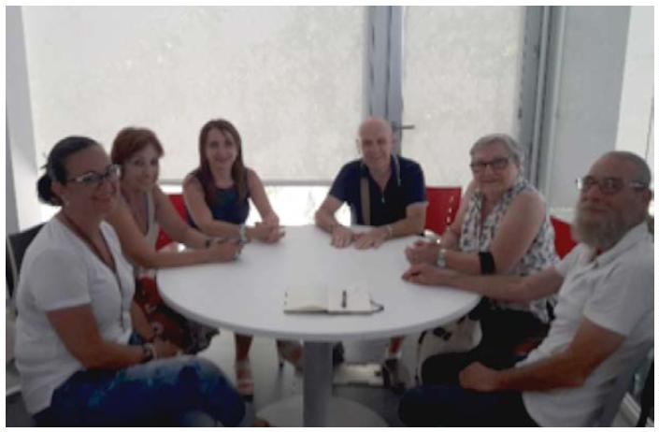
2. Logo y slogan de la ꢀDUꢁI de Candelaria.
Conseguir la integración entre zonas ꢁintercambio y conocimientoꢂ
El Ayuntamiento de Candelaria elaborará y ejecutará un Plan de Comunicación que permite cumplir de la
forma más efectiva con la difusión necesaria para la ejecución de la EDUSI de Candelaria. Para ello, deberá
responder al principio de transparencia a ﬁn de que tenga el mayor alcance posible y se pueda llegar al ma-
yor número posible de beneﬁciarios. Asimismo, cumplirá con los preceptos europeos de difusión en cuanto
a la aportación europea de fondos de la EDUSI.
Mantener identidad canaria
ꢀ
etos deꢁogrꢂꢃicos
ꢃnvejecimiento activo
Accesibilidad universal
ꢊestión sostenible y adecuada del agua ꢁabastecimiento y saneamientoꢂ.
ꢉer referente en gestión del patrimonio natural y cultural orientado al turismo rural
Vincular la agricultura a la población inmigrante y jóvenes
El Plan de Comunicación deberá cons-
1
. ꢀstrategia de comunicación general, con detalle de cada línea de
actuación, operaciones, segmentos de población objetivo, en el
marco de los indicadores de la ꢀDUꢁI de Candelaria.
ꢀ
etos aꢁbientales
tar de los siguientes elementos míni-
mos y será desarrollado ad hoc para la
EDUSI de Candelaria:
Tren con parada en el municipio
ꢊran zona verde ꢋMega-parꢄueꢋ
ꢉociedad más participativa
Imagen ꢁconcordanciaꢂ y calidad de los ejes comerciales y de ocio ꢁimpacto visualꢂ
Paisaje Urbano ꢁno fomentar crecimiento hacia arriba sino hacia lo anchoꢂ
ꢉer referente en la lucha contra cambio climático potenciando energías renovables ꢁcentral hidráulica reversibleꢂ
ꢉistema de movilidad sostenible y eficiente
3
4
. Página ꢂeb informativa y de participación
. Tipos de niveles de información adecuados a los pꢃblicos
objetivos de cara a relevar los beneficios de las operaciones
5
6
. Presentación pꢃblica de lanzamiento de la ꢀDUꢁI de Candelaria.
ꢃrradicar rabo de gato
. ꢀstablecer diseños de paneles informativos viales, ꢂeb y cartele-
ría en general con datos obligados por ley e informativos, así
como con los logos oficiales de los organismos co-financiadores.
ꢀetos cliꢁꢂticos
Municipio 100ꢈ renovable ꢁeliminación central tꢇrmica Caletillasꢂ
Reconvertir la central tꢇrmica de Caletillas
Tabla 66. Contenidos del Plan de Comunicación
192
ꢅomento de energía eólica
193
Ciudadanía concienciada ꢁenergíaꢂ
cían en algunos grupos. Según el grado de prevalencia de estas contribuciones, fueron siendo incorporados
en la estrategia en dos niveles. En primera instancia aquellos aspectos de la matriz DAFO que deﬁnían uní-
vocamente una realidad municipal. En este sentido se puede leer numerosas aﬁrmaciones en el capítulo de
análisis que aseveran las diferentes observaciones realizadas por los participantes. Y en segunda instancia
los aspectos relativos a los retos municipales, que fueron integrados en una matriz para posteriormente agru-
parlos en grandes áreas. Estas grandes áreas fueron deﬁnidas posteriormente en los 5 grandes objetivos
estratégicos municipales que han sido deﬁnidos y detallados en el Plan de Implementación. Como ejemplo
de esta matriz de retos producto de la participación podemos observar la tabla de la siguiente página.
Estrategias de Desarrollo Urbano Sostenible e Integrado
6. Participación Ciudadana
6. Participación Ciudadana
Estrategias de Desarrollo Urbano Sostenible e Integrado
Tabla 67. Retos integrados de la participación ciudadana
Retos económicos
Polo de IꢀDꢀi y desarrollo de negocio
Reactivación del sector agrario en medianías
Peatonalizar municipio
Liderazgo turístico regional/local ꢁy ocioꢂ ꢃj: parꢄue temático
Desarrollo del turismo: rural, de salud, religioso, de sol y playa, para ser referentes
Pleno empleo
Desarrollo de la industria agropecuaria
Conseguir alianza entre productores y consumidores
Actividad turística rural y natural ꢁrutas y culturaꢂ
Recursos e infraestructuras compartidas de uso agrario
ꢅomento de la actividad agraria desde la innovación de cultivos alternativos
En resumen, la participación se ha compuesto de los siguientes números; 155 participaciones a la consulta
web, 5 encuentros transversales de participación ciudadana con un total de 54 vecinos que ﬁrmaron el acta
de asistencia, tres encuentros sectoriales donde participaron 10 actores representativos de asociaciones
sectoriales, 15 técnicos municipales y 10 concejales. Lo que hace un total de 244 personas han contribuido
en la fase de participación ciudadana.
Actividad agrícola del s.ꢆꢆI ꢁConectividad y atributos atractivosꢂ
ꢀetos sociales
Centro mꢇdico especializado comarcal
Imagen 25. Representantes de la Asociación Folelé y de
AMUCAN. Encuentros sectoriales, tercer sector.
8 de junio 2017
Conectividad 100ꢈ en todas las zonas pobladas
2
Cohesión de la sociedad a travꢇs del asociacionismo
Disponer de infraestructuras sociales y deportivas en medianías.
ꢉistema de movilidad sostenible y eficiente
6.3 Plan de Comunicación



